Министерство образования и науки Пермского края
Государственное бюджетное профессиональное образовательное учреждение
«Строгановский колледж»

МЕТОДИЧЕСКАЯ РАЗРАБОТКА

Тема: Размещение и выкладка товаров в торговом зале

Автор: Терёхина Ольга Петровна
Должность: преподаватель 1 категории

Очер 2015

Пояснительная записка
Современный мир становится более зависимым от информационных технологий. Они все больше используются во всех сферах общественной жизни. Поэтому использование информационных технологий в образовании объективный и естественный процесс, это требование сегодняшнего дня.
Создание и развитие информационного общества предполагает широкое применение информационно-коммуникационных технологий (ИКТ) в образовании, что определяется рядом факторов:
- внедрение ИКТ в образование существенным образом ускоряет передачу знаний и накопленного социального опыта;
- современные ИКТ, повышая качество обучения и образования, позволяют человеку более успешно адаптироваться к происходящим социальным изменениям;
- активное и эффективное внедрение этих технологий в образование является важным фактором обновления системы образования в соответствии с требованиями современного общества.
Основной целью использования ИКТ является повышение эффективности урока. Это достигается через реализацию следующих задач:
- повышение мотивации обучения;
- развитие познавательной активности обучающихся;
- стимулирование самостоятельности обучающихся при подготовке к урокам;
- совершенствование форм и методов организации учебного процесса.
Таким образом, информационно-коммуникационные технологии (ИКТ) - это всевозможные способы и методы обмена знаниями, фактами, правилами или совокупность методов, производственных процессов и программно-технических средств, интегрированных с целью сбора, обработки, хранения, распространения, отображения и использования информации в интересах ее пользователей.
Применение компьютеров в образовании привело к появлению нового поколения информационных образовательных технологий.
Каковы же преимущества использования ИКТ? Это:
Во-первых, рост объема выполненных на уроке заданий. Интегрирование обычного урока с компьютером позволяет преподавателю переложить часть своей работы на

компьютер, делая при этом процесс обучения более интересным, разнообразным и интенсивным. Становится более быстрым процесс записи определений.
Во-вторых, расширение информационных потоков при использовании Интернета побуждает преподавателя искать новые, нетрадиционные формы и методы обучения, стимулирует его профессиональный рост и дальнейшее освоение компьютера.
В третьих, освоение учащимися современных информационных технологий. Они овладевают компьютерной грамотностью и учатся использовать в работе компьютер. Это - возможность для обучающихся проявить свои творческие способности.
В-четвертых, повышение мотивации и познавательной активности за счет разнообразия форм работы, возможности включения игрового момента, вызывает у обучающихся эмоциональный подъем.
В своей педагогической деятельности использую компьютер на различных этапах урока: при изучении нового материала, закреплении полученных знаний и их контроля. Компьютер - это хорошее средство предоставления учебного материала учащимся с целью передачи знаний; информационной поддержки учебного процесса; определения уровня знаний и контроля усвоения учебного материала и дополнительный источник информации. Это презентации к темам уроков, видеоматериалы, игры и тесты.
Самый распространенный вид - мультимедийные презентации, которые мною разработаны по темам профессиональных модулей ПМ.01 «Продажа непродовольственных товаров», ПМ.02 «Продажа продовольственных товаров», ПМ.03 «Работа на контрольно-кассовой технике и расчеты с покупателями» и учебной дисциплине ОП.03 «Организация и технология розничной торговли», ОДП.04 «Экономика», Оп.04 «Санитария и гигиена». Вовремя их демонстрации повышается наглядность изложения материала и качество усвоения.
С целью активизации, выявления предыдущих знаний или закрепления изученного материала применяю игры. Например, игра «Крестики-нолики». В ней учащиеся делятся на две команды «крестиков» и «ноликов». В ходе игры выбирают ячейку

вопроса на поле, высвечивается на экране вопрос с тремя вариантами ответов, из которых команда выбирает правильный. Если учащиеся правильно ответили на
вопрос, на поле высвечивается знак их команды, если неправильно, высвечивается знак команды-соперников.
Кроме мультимедийных презентаций и игр на уроках я использую видеоролики. Это короткие по времени фильмы на 2-3 минуты. Они не отнимают много времени на уроке, но позволяют разнообразить его.
А по окончании просмотра мною задаются вопросы учащимся, происходит обсуждение видеоролика и подобных ситуаций.
С помощью видеоматериалов я стараюсь расширять кругозор, прививать интерес к профессии, познакомить с дополнительной познавательной информацией. Например, я обучаю продавцов и коммерсантов, а в своей профессиональной деятельности они могут столкнуться с тайным покупателем. Кто такой тайный покупатель и каковы его функции? На эти вопросы даст ответ видеоролик «Тайный покупатель». Это любой потребитель, которого нанимает собственник предприятия для проверки качества предоставляемых услуг и процесса обслуживания клиентов в его фирме или магазине.
Для контроля знаний обучающихся на своих уроках использую различного рода тесты.
Большая роль в ФГОС третьего поколения отводится самостоятельной работе обучающихся. Выполненные самостоятельные работы они могут прислать в электронном виде на проверку преподавателю на специально созданный адрес электронной почты.
ИКТ активно используется при оформлении и выполнении курсовых проектов и выпускных квалификационных работ. Обучающиеся присылают на электронную почту преподавателя свои работы, которые проверяются и с изменениями и рецензией отправляются обратно обучающемуся для доработки.
По моему мнению, ИКТ принадлежат к числу эффективных средств обучения, способствуют активизации мышления обучающихся и позволяют повысить качество обучения.

Введение новых государственных стандартов требует от выпускников СПО умения владеть такими компетенциями как «Использовать информационно-коммуникационные технологии в профессиональной деятельности» и «Осуществлять поиск информации, необходимой для эффективного выполнения профессиональных задач». Применение ИКТ в учебном процессе позволяет подготовить грамотного выпускника, успешно овладевшего компетенциями и соответствующего современным требованиям работодателей.

Содержательная часть

Разработка урока теоретического обучения подисциплине ОП.03Организация и технология розничной торговлина тему: «Размещение и выкладка товаров в торговом зале» проводится в группе обучающихся 2 курса по профессии 38.01.02 «Продавец, контролер – кассир».
Методическая разработка составлена с целью обмена опытом проведения уроков по дисциплинам и профессиональным модулям, с применением элементовтехнологии ИКТ, как непрерывного процесса управления развитием потребностей, способностей у обучающихся с учетом требований ФГОС.
Структура занятия была разработана в соответствии соструктурой «комбинированного урока». Этапы урока предусматривали постепенное вовлечение обучающихся в изучение правил размещения и выкладки товаров. Использование на уроке современных ИКТ позволило продемонстрировать производственные процессы, изучить правила и принципы выкладки товаров. Основная методическая подготовка преподавателя к такомууроку свелась к выбору форм и методов контроля знаний, разработке оценочных средств и структуры занятия. На уроке применялись следующие методы и формы организации урока: репродуктивный, проблемный, словесный, пояснительно - иллюстративный.
На уроке удалось: достичьвысокой накопляемостиоценок, вовлечь в учебный процесс абсолютно всех присутствующих обучающихся, сформироватьпрофессиональные и общие компетенции.

ПЛАН УРОКА
Дисциплина: ОП.03Организация и технология розничной торговли
Раздел 2. Организация торгово-технологического процесса
Тема урока:2.3. Размещение и вкладка товаров в торговом зале
Группа:№16
Дидактическая цель урока: создание условий для обеспечения усвоения знаний о технологии размещения и выкладки товаров в торговом зале, как объектах торговой деятельности с применением элементов игры
Задачи урока:
*образовательная – обеспечить в ходе урока исследование технологии размещения и выкладки товаров к продаже, усвоение правил торгового обслуживания;
*развивающая – содействовать совершенствованию навыков организации собственной и коллективной деятельности с целью выполнения профессиональных задач;
*воспитательная – содействовать формированию умения работы в коллективе, необходимого для освоения ОК 1 и ОК 6.
Тип урока, вид урока: комбинированный, смешанный
Педагогическая технология – ИКТ
Методы и формы организации урока:
- объяснительно – иллюстративный (устное изложение, демонстрация видеоматериалов, слайдов);
- элементы игры;
- работа в группах;
Межпредметные связи: товароведение продовольственных товаров, товароведение непродовольственных товаров.
Учебно-методические оснащение урока:учебник, опорный конспект, презентация урока, видеоролик, ПК, мультимедийная установка, экран, фотоаппарат. Формируемые компетенции:

ПК 1.2. Осуществлять подготовку, размещение товаров в торговом зале и выкладку на торгово – технологическом оборудовании.
ОК 1. Сущность и социальную значимость своей будущей профессии, проявлять к ней устойчивый интерес.
ОК 6. Работать в команде, эффективно общаться с коллегами, руководством, клиентами.

ХОД УРОКА

Элементы структуры урока | Деятельность преподавателя | Деятельность обучающихся | Примечание по методике обучения
1.Организационный момент | 1.Приветствие.  2.Проверка посещаемости, готовности к уроку, 3.Целевая установка урока. | 1.Приветствуют, 2.Готовятся к уроку.  3.Воспринимают информацию | Информационный
2.Этап проверки внеаудиторной самостоятельной работы | 1.Организует опрос по теме «Организация хранения и подготовки товаров к продаже».  2.Оценивает презентации. | 1.Отвечают на вопросы  2. Защищают презентации на темы: «Технология хранения товаров», «Технология подготовки товаров», «Товарные потери в магазине». | Фронтальный опрос  Демонстрационный
3. Этап подготовки  обучающихся к восприятию нового учебного материала | 1. Называет тему урока и нацеливает обучающихся. | 1.Воспринимают и осмысливают информацию  2.Записывают тему в опорный конспект | Информационный, беседа
4.Этап изучения  нового материала | 1.Последовательно излагает учебный материал.  2. Презентация урока «Размещение и выкладка товаров в магазине» | 1.Воспринимают информацию, ведут записи в опорном конспекте. | Беседа, демонстрационный
5.Этап закрепления  изученного материала на данном уроке | 1.Предлагает обучающимся «Технологическую игру» | 1.Отвечают на вопросы поставленные в  «Технологической игре»:  - технологическая схема;  - вопрос – картинка;  -словарь продавца; - психологический вопрос;  - подарок судьбы;  - кроссворд | Словесный, письменный, проблемный
6.Этап подведения итогов урока | 1.Анализирует деятельность студентов на уроке. | 1. Оценивают деятельность каждого участника группы, | Информационный,  беседа
 | 2.Озвучивает оценки, разбирает типичные. Выставляет оценки в журнал.  3.Предлагает ответить на вопросы | анализируют результативность решения поставленных задач на уроке.  2. Воспринимают информацию. 3. Отвечают на вопросы | Рефлексия
7. Этап информации обучающихся о внеаудиторной работе | Комментирует виды внеаудиторной работы:  1.Работа с опорным конспектом.  2.Подготовить мини – сообщение по теме «Размещение и выкладка товаров в магазине» с приложением фотоиллюстраций. | Записывают в конспект, обсуждают. | Информационный

Добрый день!
1.Оргмомент – 3 минуты.
Сегодня проводится открытый урок в группе №16по профессии «Продавец, контролер-кассир» по дисциплинеОП 03. «Организация технологии розничной торговли»на тему «Размещение и выкладка товаров в торговом зале»
Прошу старосту назвать отсутствующих студентов группы (отметить всех в журнале).
Итак,сегодня мы будем изучать учебный материал новой темы, работать в микрогруппах, рассматривать проблемные ситуации, формировать профессиональную грамотность.

2.Этап проверки домашнего задания (20 минут):
Как обычно, прежде чем приступать к изучению нового учебного материала, нужно проконтролировать Ваши знания по теме: «Организация хранения и подготовки товаров к продаже».
2.1.Фронтальный опрос:
*Озвучьте, где размещают товары на хранение в магазине.
*Перечислите способы укладки.
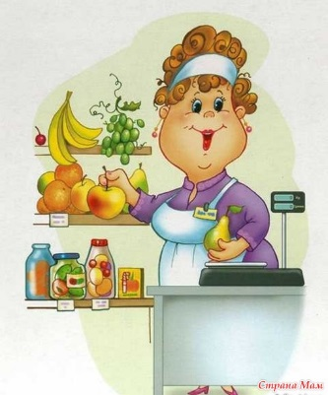
*Объясните, что такое срок хранения?
*Что такое срок годности?
*Что такое срок реализации?
* Перечислите операции при подготовке товаров к продаже.
*Чему способствует предварительная фасовка и подготовка товаров.
*Кто производит подготовку товаров в магазине.
*Что необходимо для подготовки товаров в магазине.
А сейчас, предлагаю продемонстрировать внеаудиторное творческое задание – выполнение презентаций по теме «Организация хранения и подготовки товаров к продаже». (Благодарю обучающихся за интересную, познавательную

информацию и напоминаю, что каждый из Вас получает дополнительную оценку за выполнение творческих работ).
Считаю, что вы достаточно хорошо усвоили материал темы «Организация хранения и подготовки товаров к продаже» и сможете применить знания и умения в будущей профессиональной деятельности.

3.Этап подготовкиобучающихся к активному усвоению знаний

СЛАЙД 1. Ранее на уроках мы рассматривали этапы торгово-технологического процесса, в которые входят: технология приемки товаров по количеству и качеству; организация хранения и подготовки товаров к продаже. Следующий этап называется «Размещение и выкладка товаров в магазине». Записываем тему урока в тетрадь.
СЛАЙД 2. На уроке мы рассмотрим следующие вопросы______ Изучение нового материала – 40 минут.
Размещение и выкладка товаров в торговом зале существенно влияют на качество торгового обслуживания и эффективность работы магазина.
СЛАЙД 3. Под размещением товаров понимают их распределение на площади торгового зала в соответствии с планом помещения, а под выкладкой – процесс расположения, укладки и показа товаров на торговом оборудовании.
СЛАЙД 4. Технология размещения товаров в торговом зале. Размещение товарных групп для каждого типа магазина учитывается еще при составлении его технологической планировки (показано на слайде). При этом исходят из ассортимента реализуемых товаров и применяемых методов продажи каждой товарной группы, конструктивных особенностей торгового зала, расположения окон, дверей, колонн и т.д. учитывают также определенные правила установки торгово – технологического оборудования.

САЙД 5. При продаже товаров через прилавок обслуживания покупателям предлагаются только образцы товаров, находящиеся за прилавком. Поэтому для них не имеет значения, как расположены товарные запасы, из которых продавец отпускает выбранные ими товары.
СЛАЙД 6. С внедрением самообслуживания место размещения товаров в торговом зале и площадь, отводимая для их выкладки, приобретают самостоятельное значение и оказывают прямое влияние на объем реализации.
При самообслуживании всю необходимую информацию о товаре покупатель получает не от продавца, а непосредственно знакомясь с выложенным товаром. Поэтому при использовании этого метода продажи особенно большое значение приобретает обозреваемость всех находящихся в зале товаров.
СЛАЙД 7. Размещая товары, учитывают направление движения покупательских потоков, физико-химические свойства товаров и правила товарного соседства.
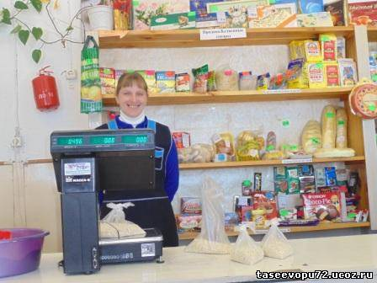
Движение покупательского потока начинается от входа в торговый зал магазина и направляется чаще всего против хода часовой стрелки. Следовательно, размещать товары необходимо так, чтобы обеспечить равномерное распределение потока покупателей по всему торговому залу.
СЛАЙД 8. При размещении товаров в торговом зале их стремятся подбирать по принципу комплексного потребления, взаимозаменяемости или по назначению. Это дает возможность покупателям совершать комплексные покупки, сокращает время их пребывания в магазине.
Взаимозаменяемыми считаются товары, которые могут заменить друг друга по своим потребительским свойствам.
Группировка по назначению – это расположение рядом товаров, которые, могут удовлетворить какую – либо определенную потребность покупателя.
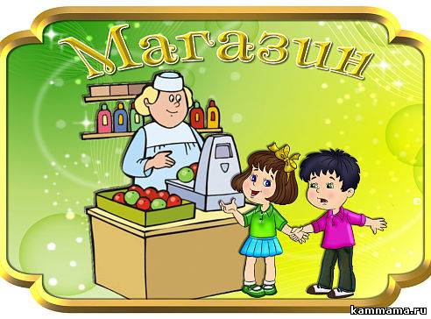
Каждая товарная группа получает свое определенное место, что позволяет постоянным покупателям магазина легко ориентироваться в торговом зале. Это имеет большое значение, поскольку именно постоянные покупатели, приносят набольшую прибыль магазинную.
СЛАЙД 9. При размещении за товарными группами постоянных зон размещения учитывают следующие требования:
- зона товарных групп, подготавливаемых к продаже непосредственно в магазине, должна примыкать к тем помещениям, в которых осуществляется подготовка этих товаров;
- для товарных групп, требующих длительного ознакомления с ними покупателей, выделяют зону в глубине торгового зала, где нет основных покупательских потоков;
- крупногабаритные и тяжелые товары располагают в зоне около узла расчета или близко к выходу из торгового зала;
- товары, требующие частого пополнения, размещают вблизи кладовых;
- выложенные товары должны обеспечивать свободный проход и доступ к ним покупателей;
- продовольственные товары, требующие нарезки, взвешивания и упаковки, размещают за прилавком обслуживания.
Все товары, особенно продовольственные, размещают с соблюдением правил товарного соседства. Нельзя, например, выкладывать в одном холодильном прилавке рыбу и мясные продукты.
При распределении товаров на площади торгового зала важно также создать условия для его хорошего обзора работниками магазина с тем, чтобы они могли оперативно следить за своевременным пополнением товаров.

СЛАЙД 10. Выкладка товаров в торговом зале.
При размещении товаров в торговом зале необходимо максимально использовать площади, предназначенные для выкладки товаров.
Выкладка товаров должна производиться по определенным правилам, соблюдение которых позволяет показать не только весь имеющийся ассортимент, но и каждый товар в отдельности.
При выкладке товаров в упаковке рекомендуется поместить один образец без нее или в прозрачной упаковке, чтобы покупатель имел представление о ее содержимом.
Все товары выкладывают этикетками и рисунками на упаковке в сторону, обращенную к покупателю. Запрещается выкладывать товары в загрязненной и деформированной упаковке.
СЛАЙД 11. Существует два основных способы выкладки товаров: вертикальный и горизонтальный.
СЛАЙД 12.Вертикальный способ выкладки товаров предусматривает расположение однородных товаров в несколько рядов на всех полках горки сверху вниз. Этот способ удобен тем, что обеспечивается хороший показ товаров, свободный отбор товаров покупателями любого роста, но применение его требует большой площади и поэтому он используется только в крупных магазинах или в сочетании с другими способами.
При горизонтальной выкладке определенные товары размещают вдоль по всей длине оборудования, занимая каждым товаром одну-две полки. Горизонтальный способ широко применяется для выкладки крупногабаритных товаров, а также мелких в кассетах.
На практике, чаще всего комбинируют оба эти способа, применяя элементы как горизонтальной, так и вертикальной выкладки.
СЛАЙД 13. Выкладка бывает товарная и декоративная.
Товарную выкладку используют в магазинах самообслуживания одновременно и для показа, и для отпуска товаров.

СЛАЙД 14. Декоративная выкладка товаров, например, в виде фигурных штабелей, пирамид, позволяет привлечь к ним внимание покупателей. Ее можно применять для оформления витрин, в магазинах или отделах, где продажа товаров производится через прилавок обслуживания. Но использование декоративной выкладки в магазинах самообслуживания нецелесообразно, так как покупатели неохотно разрушают сооружения из товара в виде пирамид, красиво выложенных стопок, спиралей и т.д.
СЛАЙД 15. Выкладывая товар, необходимо учитывать величину спроса на него, цену и другие характеристики.
В магазинах с универсальным ассортиментом наибольшую долю в товарооборотезанимают товары повседневного и частого спроса. Поэтому их выкладка должна быть особенно удобной для покупателей и тем самым способствовать увеличению продажи. Эти товары выкладывают в большом количестве таким образом, чтобы покупатель мог легко зять их. Если позволяет, такие товары удобнее выкладывать навалом, например, в корзинах.
Товары, пользующиеся редким спросом, а также более дорогие по сравнению саналогичными, расположенными рядом, выкладывают на верхних полках.
Дешевые товары целесообразно размещать внизу оборудования, в том числе навалом.
СЛАЙД 16.Повысить эффективность выкладки товаров позволяет и знание особенностей психологии покупателей.
Например, известно, что наибольшее внимание покупателей привлекают товары, расположенные в поле их зрения, на высоте 80-160 см. кроме того, более удобными для них зонами выбора товаров являются участки, расположенные с правой стороны по ходу движения. Поэтому здесь следует выкладывать товары устойчивого спроса, а рядом с ними товары, продажу которых хотят увеличить

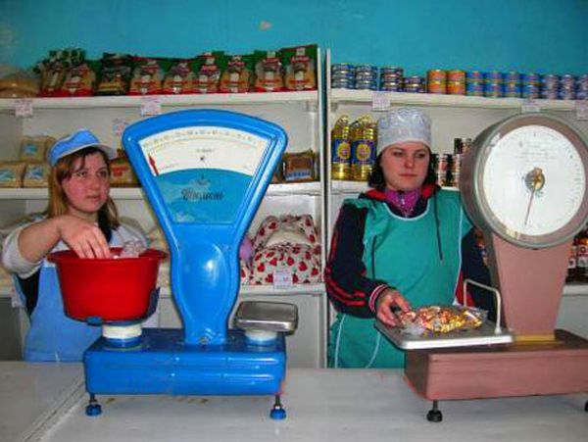
(например, новые товары), и товары импульсивного спроса, желание купить которые возникает у покупателя только после того, как он обратит внимание.
Двигаясь вдоль рядов оборудования, покупатели хуже замечают товары, находящиеся в начале и в конце каждого ряда. Значит, на таких полках должно быть отведено место для товаров в яркой, обращающей на себя внимание, упаковке.
Замечено, что в магазинах, имеющих насыщенную выкладку, товары реализуются лучше. Поэтому пополнение ими оборудования продавцы должны производить не только до открытия и перед закрытием магазина, но и при необходимости и в течение дня.
В последнее время в торговле часто применяется мерчандайзинговый подход. Мерчандайзинг – это комплекс мероприятий производимых в торговом зале и направленных на продвижение того или иного товара, марки, вида или упаковки.
Сейчас я предлагаю посмотреть видео сюжет «Введение в мерчандайзинг» и обратить внимание на основные принципы выкладки товаров.
СЛАЙД 17. Вопросы
После просмотра видео сюжета вам будут предложены следующие вопросы:
- по какому принципу размещаются товары?
(согласно классификации товаров – группа, подгруппа, виды, разновидности); - какими способами выкладывают товар в магазине?
(вертикальный и горизонтальный);
- какой стороной выкладывают товар к покупателю?
(лицевой);
- что не допускается на стеллажах?
(пустое пространство);
- почему у края стеллажа выкладывают дешевые товары?
(чтобы не спугнуть покупателей);
- по какому принципу выкладываются товары высокой цены? (по возрастающей: от низкой у края - к центру высокой); - чем должны снабжаться товары?
(ценниками);
- что указывается на ценниках?
(наименование, производитель, цена, единица измерения).
СЛАЙД 18. (Видео)
И так, вы просмотрели видеосюжет, где подробно – на примерах было рассказано о мерчандайзинговом подходе. Скажите, пожалуйста, что вам понравилось в этом видеосюжете? (идет обсуждение, отвечают на вопросы).

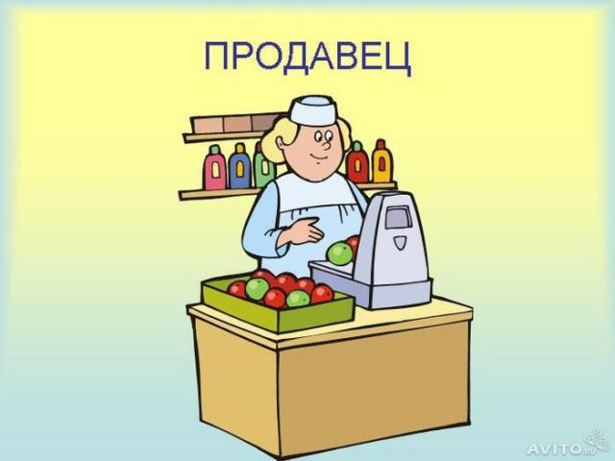
4.Этап закрепления новых знаний
Закрепление нового материала предлагаю вам в форме игры. СЛАЙДЫ 19-29 Приложения от А до Ж

5.Этап подведения итогов
В первую очередь, хочу отметить высокую активность всех обучающихся на уроке.
Во - вторых, хочу поблагодарить девушек, подготовивших презентации. Они
получают дополнительные оценки «5».
Оценки «5» за урок получают обучающиеся «____ фирмы».
Оценки «4» за урок получают обучающиеся «____ фирмы». Оценки «3» за урок получают обучающиеся «____ фирмы».
СЛАЙД 30. Рефлексия

Ответьте, пожалуйста, на вопросы:
- Что вам запомнилось на сегодняшнем уроке?
- Что осталось непонятным?
- Достигнуты ли цели урока, поставленные в начале урока?
- Понравился вам урок?

7. Этап информации обучающихся о внеаудиторной самостоятельной работеСЛАЙД 31.
- Работа с опорным конспектом.
- Подготовить мини – сообщение по теме «Размещение и выкладка товаров в магазине» с приложением фотоиллюстраций.
СЛАЙД 32. Урок закончен. Всем спасибо. До свидания.

Приложение А

Технологическая схема
Задание: дополните схему
Максимальное количество баллов - 4

Способы
выкладки
товаров

Виды выкладки

Приложение Б
Вопрос - картинка
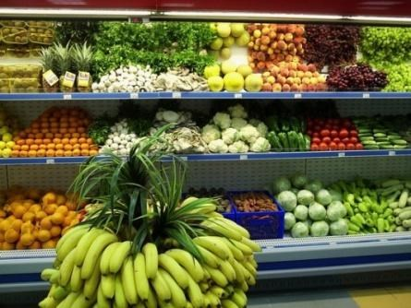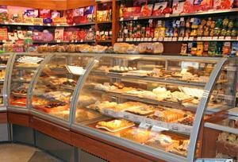Задание: Подберите картинки, где показаны выкладки, применяемые в магазинах самообслуживания.
4

8

Максимальное количество баллов - 5

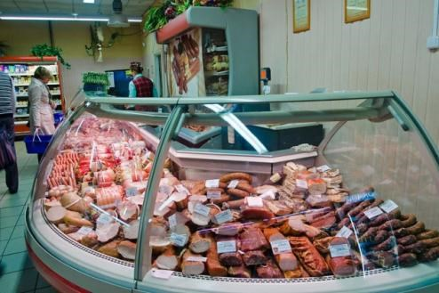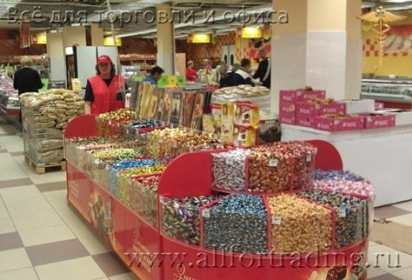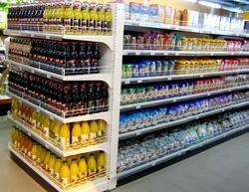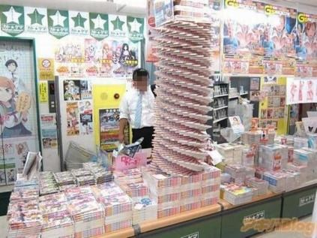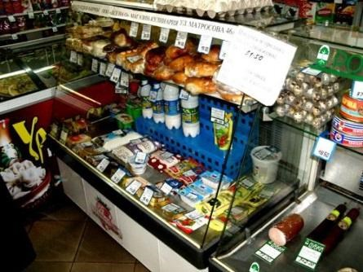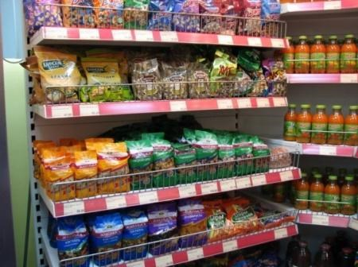

1

5

2

6

3

7

Приложение В

Словарь продавца
Задание: вставьте пропущенные слова
Максимальное количество баллов - 10
- Товарную выкладку используют в магазинах ____________ одновременно и для _________, и для _________ товаров.
- Декоративная выкладка _________- позволяет __________ к ним ________ покупателей.
- Вертикальный способ выкладки товаров предусматривает расположение __________товаров в несколько рядов на всех полках горки ___________.
- Горизонтальный способ выкладки товаров предусматривает _______________однородных товаров вдоль по всей длине оборудования, занимая каждым товаром ______________.



Приложение Г

Психологический вопрос
Задание: соотнесите количество продаж по уровням в процентах (на каком уровне товары продаются больше, а на каком меньше). Максимальное количество баллов - 4
Соотнесите по уровням количество продаж в %: 10, 20, 30, 40
Уровень шляпы

Уровень глаз

Уровень рук

Уровень ног

Приложение Д

Подарок судьбы
Задание: решите проблемную ситуацию
Максимальное количество балов – 2

Ситуация
Представитель конкурентной фирмы советует вам свои идеи по размещению товаров в торговом зале на следующих условиях:
- вы размещаете товары только по планограммесоставленной их фирмой.
Убеждая вас, что продажи товаров увеличатся, и вы получите большую премию от руководства магазина.
Примите ли Вы предложение?

Приложение Е

Кроссворд
Задание: отгадайте кроссворд и назовите ключевое слово
Максимальное количество баллов – 5

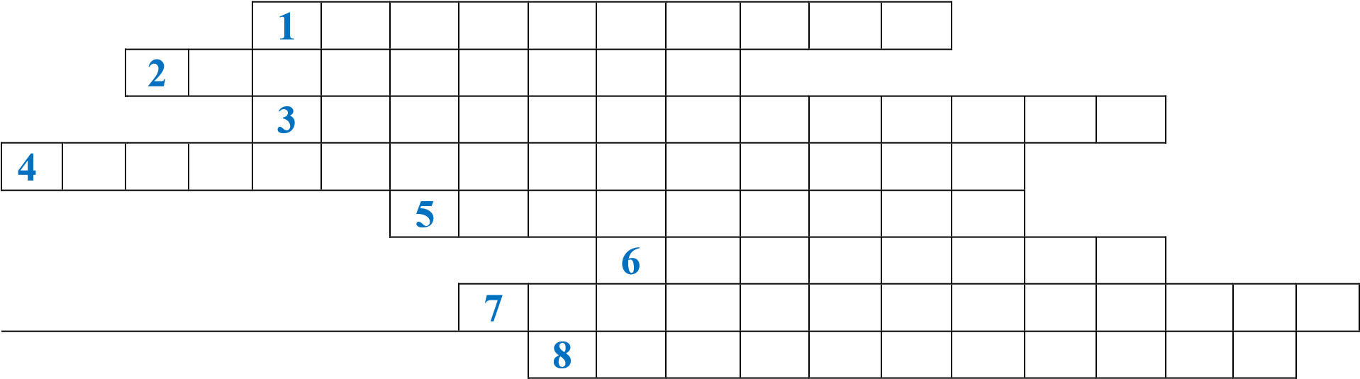
Вопросы:
1.Все товары выкладываются на …
2.Кто выкладывает товар на прилавки?
- Какой способ выкладки предусматривает расположение однородных товаров в несколько рядов на всех полках горки сверху вниз?
- Способ выкладки определённые однородные товары размещают вдоль по всей длине оборудования, занимая каждым товаром одну – две полки.
- Какую выкладку используют в магазинах самообслуживания одновременно и для показа и для отпуска товаров?
- Какие товары целесообразно размещать внизу оборудования, в том числе и навалом?
- Как называется выкладка товаров, например, в виде фигурных штабелей, пирамид, которая позволяет привлекать внимание покупателей?
- Что понимают под распределением товаров на площади торгового зала в соответствии с планом помещения?

Приложение Ж

Ответы на вопросы кроссворда

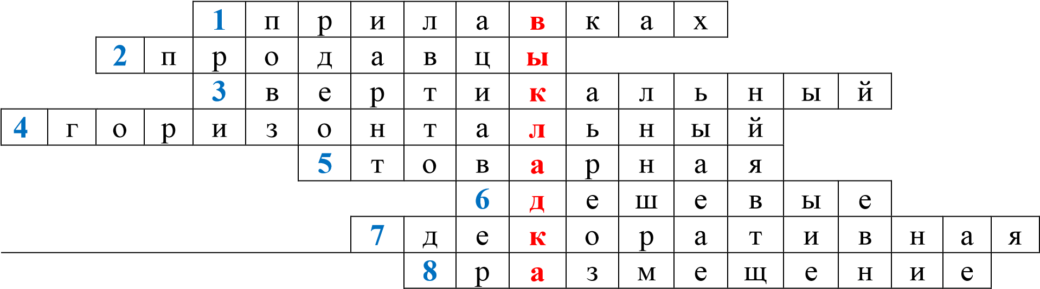

Приложение З

Оценочный лист
Бригада №1 | Технологическая схема | Вопрос - картинка | Словарь продавца | Психологический  вопрос | Подарок судьбы | Кроссворд | Итого баллов | Оценка

Максимальное количество баллов – 30
На оценку «5» - от 27 до 30 баллов
На оценку «4» - от 24 до 26 баллов На оценку «3» - от 21 до 25 баллов

Список используемой литературы

1.Парамонова Т.Н., Красюк И.Н. Маркетинг в розничной торговле. -М.: ФБК-Пресс, 2009. – 224 с.
2. Николаева Т.И. Менеджмент в торговле. – М.: КНОРУС, 2009. – 320 с.
3. Дашков Л. П., Памбухчиянц В. К. Коммерция и технология торговли. - М.: Маркетинг, 2010.- 448 с.
4. Варлей Р. Управление розничными продажами. Мерчандайзинг. - М.: Проспект, 2009. – 272 с.
5. Дашков Л.П.,Памбухчиянц В.К. Организация, технология и проектирование торговых предприятий: Учебник для студентов высших учебных заведений. – 5-е изд., перераб. и доп. –М.: Издательско-торговая корпорация «Дашков и К», 2010. – 520с.
6. Егоров В.Ф.Организация торговли: Учебник для вузов. – СПб.: Питер, 2009. – 352 с.: ил.- (Серия» Учебник для вузов»).
7. Дашков Л. П., Памбухчиянц В. К. Коммерция и технология торговли. - М.: Маркетинг, 2011.- 448 с.
8.Парамонова Т.Н., Красюк И.Н. Маркетинг в розничной торговле. -М.: ФБК-Пресс, 2011. – 224 с.
9.Егоров В.Ф. Организация торговли: Учебник для вузов. – СПб.: Питер, 2010. – 352 с.: ил.- (Серия «Учебник для вузов»).
10.Брагин Л.А., Данько Т.П. Торговое дело: экономика, маркетинг, организация: Учебник. - 2-е изд., перераб. и доп. - М.:ИНФРА-М, 2009.- 560с.

